JUDO KLUB KOPER
ORGANIZIRA

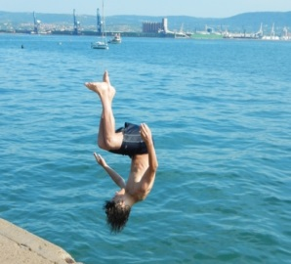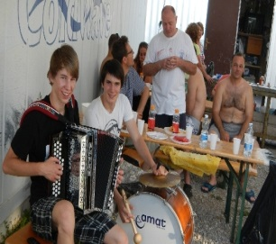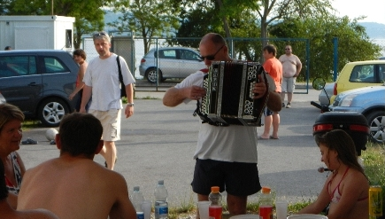

Tradicionalni piknik ob koncu sezone.
Piknik bo v soboto ​5.​7 .201​4 popoldan s pričetkom od 14,00 ure dalje v Valdoltri ob morju, na prostoru kajak kluba.
Vabljeni so vsi člani kluba s svojimi družinskimi člani.
Za jedačo in pijačo je preskrbljeno.
​Organizirane bodo športne ​in zabavne aktivnosti.
Med nami je kar nekaj posameznikov, ki odlično obvladajo glasbene instrumente, te naprošam, da jih prinesejo s sabo.
S prisotnimi pevci bomo ustvarili odlično glasbeno vzdušje
Prispevek je 5.- Euro na odraslo osebo (otroci ne prispevajo nič).
PRIJAVI SE IN BODI V DRUŽBI NAJBOLJŠIH
Za lokacijo poskrbi Najdi .si
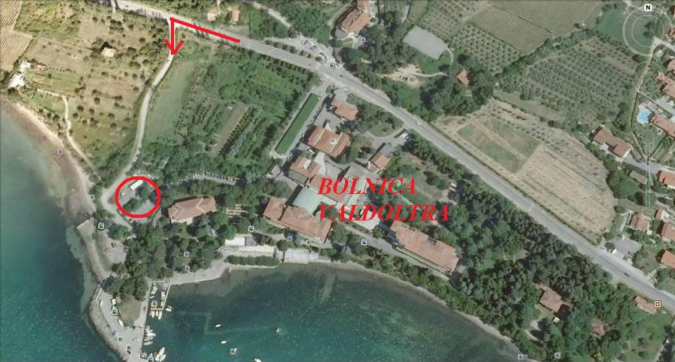Prosim, da mi čimprej pošljete povratno informacijo kdo se bo piknika udeležil, javite mi tudi če se piknika ne boste udeležili.Prijave udeležencev zbiramo najkasneje
do četrtka ​3.7.2014!!!
Predsednik JK Koper
Goran Prša
GSM: +386 31 354 713
WEB: http://www.judo-koper.com

